Пресс-релиз
15 декабря – День профилактики травматизма
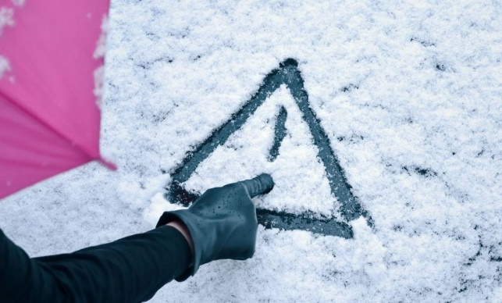
Зима хоть и радует нас своей красотой и атмосферой сказочности, но также несет определенные опасности и риски. С выпадением первого снега частота обращений за помощью в медицинские учреждения по поводу травм увеличивается в 2-3 раза. Чтобы избежать неприятных последствий, мы рекомендуем Вам соблюдать несколько мер предосторожности.
Во-первых, обратите внимание на выбор обуви: удобные и теплые ботинки с противоскользящей подошвой помогут Вам избежать падений. Также рекомендуется использовать специальные приспособления для обуви, которые обеспечат дополнительную защиту от скольжения.
Зимой обязательно нужно чистить крышу дома и сам участок от снега и наледи. Если мы говорим о частном доме, то ответственность лежит, конечно, на собственнике жилья. В зимний период хозяин должен тщательно следить за количеством снега на кровле и вовремя его убирать, то же самое касается и общей территории.
Надевайте утепленную одежду и делайте разминку перед выходом на улицу, чтобы подготовить мышцы к ходьбе по скользкой поверхности.
Будьте осторожны при переходе дороги, особенно на перекрестках, где возможно образование ледяных грязных куч. И, конечно, не забывайте укреплять свой иммунитет правильным питанием и регулярными занятиями спортом.
Итак, основной способ профилактики травм зимой – это осмотрительность и осторожность при передвижении по тротуарам и дорожкам, пешеходным переходам на мостовой, особенно при наличии снежных заносов и гололеда. Важно правильно, соответственно погодным условиям, подобрать одежду и обувь. Соблюдать правила безопасного поведения при занятии зимними видами спорта и играми, не оставлять детей без присмотра. Водители транспортных средств должны строго соблюдать правила дорожного движения и быть предельно сосредоточенными, соблюдать скоростной режим и максимально внимательно относиться ко всем участникам дорожного движения.
Помните, что здоровье и безопасность – в Ваших руках. Берегите себя и будьте осторожны на улице!

15 декабря 2023 года с 14 до 16 часов по телефону 8 (0232) 34-71-27 будет работать прямая телефонная линия, по которой Вам ответят на вопросы врачи-травматологи-ортопеды травматолого-ортопедического отделения У «Гомельская областная клиническая больница».
В нашем учреждении 15 декабря прямую линию проведет районный врач-хирург Антипенко Николай Николаевич по телефону 2 90 20.

Врач по медицинской профилактике
Толкачева Е.А., ГУ «Гомельский областной центр гигиены,
эпидемиологии и общественного здоровья».

